Отчет по учебной педагогической практике
21 февраля 2017 г. студенты 2 курса Института исторического и правового образования по направлению «Педагогическое образование история и профиль по выбору» вышли на учебную педагогическую практику по получению первичных профессиональных умений и навыков в МБОУ «Гимназия №39» городского округа город Уфа. В ходе практики студенты должны овладеть первичным опытом воспитательной и развивающей деятельности в роли помощника классного руководителя.
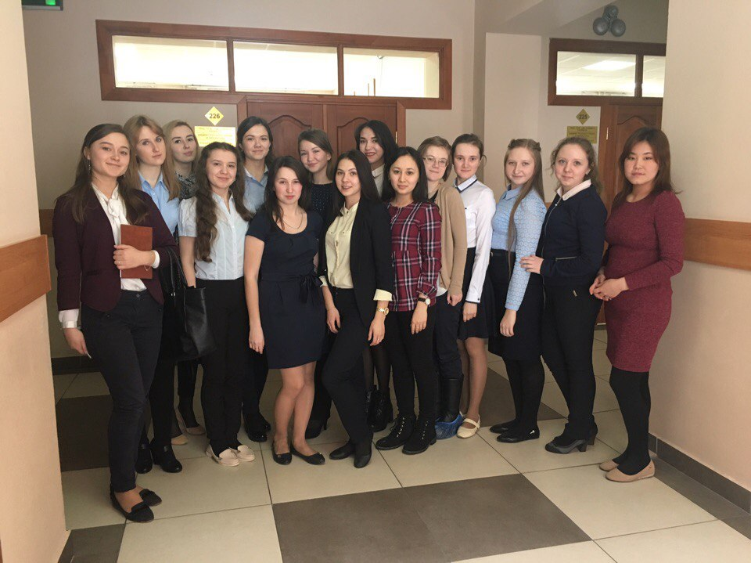
Студенты 2 курса Института исторического и правового образования, группа ПО-ИВ 21-15 в МБОУ «Гимназия №3».
В первый день студенты познакомились с гимназией, с правилами ее внутреннего распорядка, с администрацией, со своим классом и классным руководителем. С целью ознакомления с историей гимназии практиканты посетили музей. В течение дня практиканты успешно провели работу с классом, где провели диагностику коллектива учащихся (наблюдение, тестирование, беседа, анкетирование), а также изучали школьную документацию, план воспитательной работы классного руководителя. Студенты активно посещали все уроки в закрепленном классе в целях изучения коллектива.
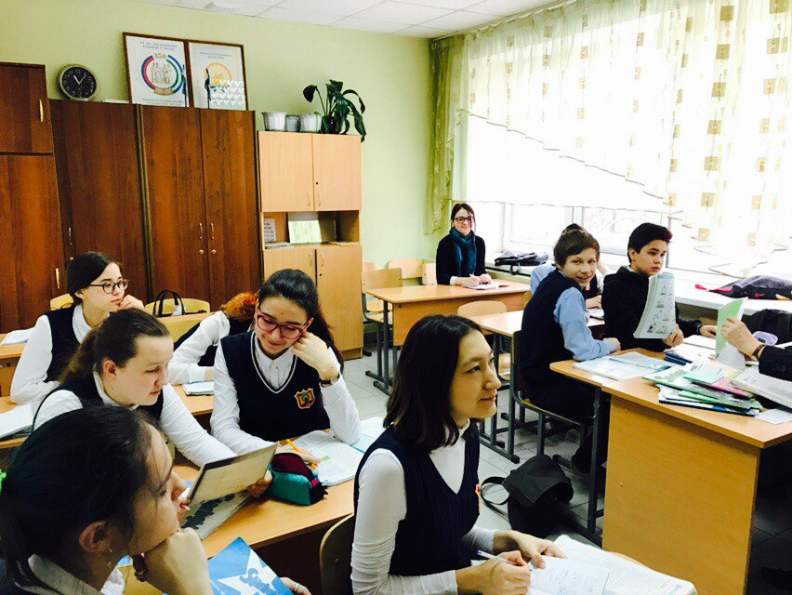
Урок английского языка в 8Г классе (студентка Хабирова Р.А)
Студенты посетили Республиканский фестиваль родных языков им. Дж. Киекбаева. Фестиваль проводится в четвертый раз в рамках ЮНЕСКО по теме «Сказочный мир моего народа». На этом фестивале школьники из различных уголков нашей Республики представили сказки народов мира на разных языках. Необходимо отметить, активное участие детей с ограниченными возможностями жизнедеятельности. Учащиеся на сцене проявляли свои творческие способности, танцевали, пели, играли на музыкальных инструментах, использовали яркие костюмы, красочные декорации, сделанные своими руками. Чувствовалась большая заинтересованность детей, учителей и поддержка родителей.
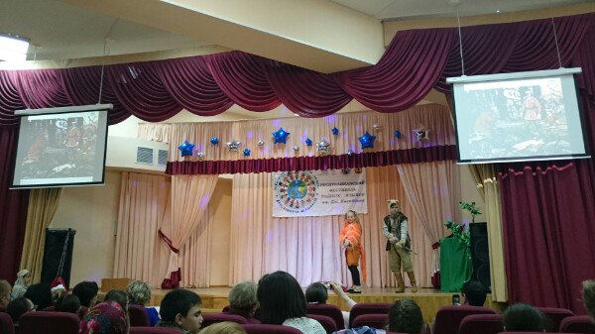
Выступление на Республиканском фестивале родных языков
им. Дж. Киекбаева

В 13.10 студенты были приглашены на смотр строевой песни среди 11-х классов.
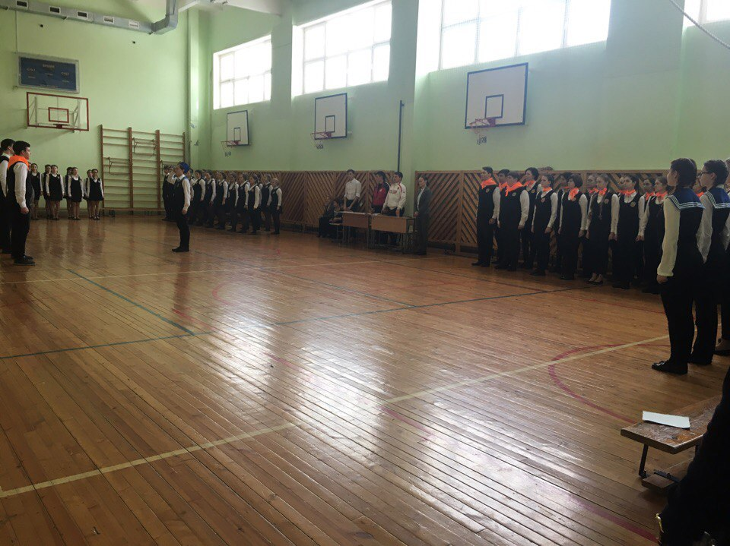
Первый день практики для студентов прошел интересно и продуктивно. Чувствовалось волнение студентов, но классные руководители и дети были открыты и доступны для общения. Благодаря этому студенты смогли проявить свою уверенность и установить положительные взаимоотношения.

Отчет выполнили:
Яковлева В.А. (студентка 2 курса группы ПО-ИВ 21-15),
Нуриханова Н.К. (руководитель практики, к.п.н., доцент кафедры педагогики).

